Tillsynsbegäran – information om höga naturvärden och fridlysta arter i avverkningsanmälan A 35848-2026 i Tranås kommun
Denna tillsynsbegäran behandlar höga naturvärden i avverkningsanmälan A 35848-2026 i Tranås kommun som inkom 2026-08-31 och omfattar 0,8 ha.
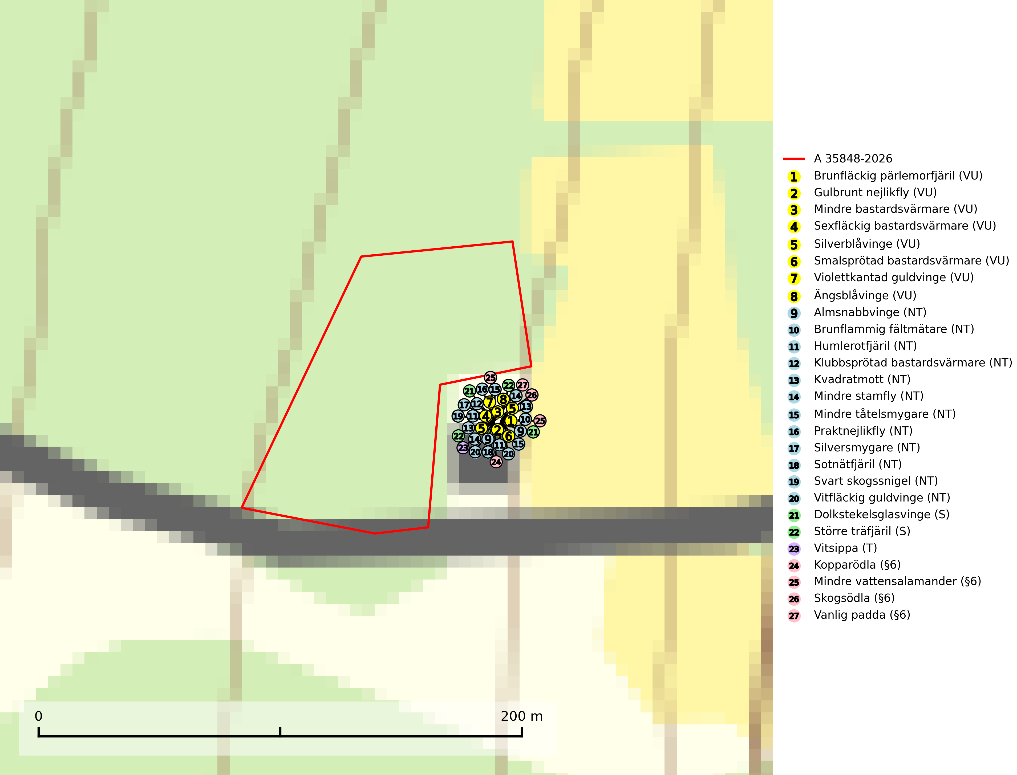
Figur 1. Fyndplatser för naturvårdsarter inom 20 meter från avverkningsanmälan. Markörer utan svart kant är placerade på fyndplatsen. Markörer med svart kant är placerade vid sidan av fyndplatsen och har ett svart streck som visar fyndplatsens exakta position. Kartans mittpunktskoordinat är N 6424662, E 492294 i SWEREF 99 TM.
Inom 20 meter från avverkningsanmälan finns fynd av 27 naturvårdsarter, varav 20 är rödlistade, 4 är fridlysta, 1 är typisk (T) och 2 är signalarter (S): brunfläckig pärlemorfjäril (VU), gulbrunt nejlikfly (VU), mindre bastardsvärmare (VU), sexfläckig bastardsvärmare (VU), silverblåvinge (VU), smalsprötad bastardsvärmare (VU), violettkantad guldvinge (VU), ängsblåvinge (VU), almsnabbvinge (NT), brunflammig fältmätare (NT), humlerotfjäril (NT), klubbsprötad bastardsvärmare (NT), kvadratmott (NT), mindre stamfly (NT), mindre tåtelsmygare (NT), praktnejlikfly (NT), silversmygare (NT), sotnätfjäril (NT), svart skogssnigel (NT), vitfläckig guldvinge (NT), dolkstekelsglasvinge (S), större träfjäril (S), vitsippa (T), kopparödla (§6), mindre vattensalamander (§6), skogsödla (§6) och vanlig padda (§6). Se Figur 1.

Tillsynsbegäran
Vi begär härmed att Skogsstyrelsen fattar beslut enligt miljöbalken som säkerställer att skogens höga naturvärden bevaras samt att EU-lagstiftning efterlevs och att artskyddsbrott förhindras.
Vi önskar även ta del av de ställningstaganden och beslut som myndigheten meddelar till följd av aktuell avverkningsanmälan och föreningens inlaga (se 34 § förvaltningslagen).

Naturvårdsarter och fridlysta arter
Nedan följer beskrivningar av de naturvårdsarter och fridlysta arter som har sina livsmiljöer och växtplatser i den avverkningsanmälda skogen. De påträffade naturvårdsarterna är ett tydligt kvitto på att det rör sig om en skog med höga naturvärden.
Kvadratmott (NT) är en fjäril vars biotop huvudsakligen utgörs av fuktiga mullrika lövskogar med gläntor. Igenväxning av lokalerna, men även avverkning av lövskog och överförande till produktiv barrskog är negativt för arten. Den fragmenterade utbredningen gör det svårt med återetablering om arten skulle försvinna från ett område. På lokaler där kvadratmottet förekommer bör hänsyn tas vid utformandet av stads- och skogsbruksplaner så att artens habitat bevaras (SLU Artdatabanken, 2026).
Vitsippa är typisk art för 9040 Fjällbjörkskog (SLU Artdatabanken, 2025).

